Заключение о результатах публичных слушаний
по проекту решения Думы городского округа Октябрьск Самарской области « О внесении изменений в Правила землепользования и застройки городского округа Октябрьск Самарской области»

г.о.Октябрьск от 26 декабря 2018г.

Публичные слушания назначены: Постановлением Администрации городского округа Октябрьск от 18.10.2018г. № 1157 «О проведении публичных слушаний по проекту решения Думы городского округа Октябрьск Самарской области «О внесении изменений в Правила землепользования и застройки городского округа Октябрьск Самарской области».

Время проведения публичных слушаний по проекту решения Думы городского округа Октябрьск Самарской области «О внесении изменений в Правила землепользования и застройки городского округа Октябрьск Самарской области» с 26.10.2018г. по 26.12.2018г.

Место проведения: здание МКУ г.о.Октябрьск «Комитет по архитектуре, строительству и транспорту Администрации г.о.Октябрьск», ул.Ленина, 94, 26.12.2016г. в 14.00.ч.

Вопросы, выносимые на открытое обсуждение в рамках публичных слушаний:
проект решения Думы городского округа Октябрьск Самарской области «О внесении изменений в Правила землепользования и застройки городского округа Октябрьск Самарской области»

Информирование о проведении публичных слушаний:
Информация размещена:
- в печатном издании «Октябрьское время» от 26.10.2018г. № 42;
- на официальном сайте Администрации городского округа Октябрьск в сети «Интернет»;
- на информационном стенде МКУ г.о.Октябрьск «Комитет по архитектуре, строительству и транспорту Администрации г.о.Октябрьск».

Результаты публичных слушаний:
1. Во время проведения публичных слушаний комиссией были направлены извещения о проведении публичных слушаний собственникам и арендаторам земельных участков расположенных в границах изменяемой зоны а также смежных земельных участков. В комиссию поступили возражения от арендатора земельного участка с КН 63:05:0103037:979, расположенного по адресу: Самарская область, г.Октябрьск, севернее нежилого здания по ул.Гая, д.39В Уласевич А.С. Несогласие было вызвано тем, что регламент зоны Т-5 (Зона объектов автомобильного транспорта) не предусматривает вид разрешенного использования "магазины". Тем самым, по его словам, данный участок перестанет соответствовать видам разрешенного использования зоны Т-5.

В период публичных слушаний иные замечания и возражения по существу вопроса в Комиссию не поступали.
2. Считать публичные слушания состоявшимися.
3. Перечень условно разрешенных видов использования земельных участков и объектов строительства зоны Т-5 дополнить видом разрешенного использования "магазины" с кодовым обозначением вида разрешенного использования согласно классификатора видов разрешенного использования - 4.4
4. Направить проект решения Думы городского округа Октябрьск Самарской области «О внесении изменений в Правила землепользования и застройки городского округа Октябрьск Самарской области» Главе городского округа Октябрьск для принятия решения о направлении данного проекта в Думу городского округа Октябрьск в следующей редакции:

ПРОЕКТ

Дума городского округа Октябрьск
Самарской области
Шестого созыва
РЕШЕНИЕ
от__________________ № ___________
О внесении изменений в Правила землепользования и застройки городского округа Октябрьск Самарской области от 19 января 2010 года №122-н

В соответствии со статьей 33 Градостроительного кодекса Российской Федерации, пунктом 26 части 1 статьи 16 Федерального закона от 6 октября 2003 года № 131-ФЗ «Об общих принципах организации местного самоуправления в Российской Федерации», Дума городского округа Октябрьск Самарской области

РЕШИЛА:

- Внести следующие изменения в Правила землепользования и застройки городского округа Октябрьск Самарской области, утвержденные решением Думы городского округа Октябрьск Самарской области от 19 января 2010 года № 122-н:
1.1. Статью 46 «Перечень территориальных зон. Виды разрешённого использования земельных участков и объектов капитального строительства» дополнить территориальной зоной Т-5 (Зона объектов автомобильного транспорта) согласно приложению №1 к настоящему решению.
1.2. Часть зоны Ж-2 (Зона малоэтажной жилой застройки (2-3 этажа)) в границах ул.Гая, восточнее ул.Гая, д.39, южнее ул.Гая, д.39а, западнее ул.Гая, д.34, до северной и западной границ земельного участка по ул.Гая, д.39В заменить на зону Т-5 (Зона объектов автомобильного транспорта) согласно приложению №2 к настоящему решению.
1.3. В целях уточнения зоны Ж-1 (Зона индивидуальной жилой застройки) в районе ул.Светлая, часть зоны СЗО (Зона озеленения санитарно-защитного назначения) заменить на зону Ж-1 (Зона индивидуальной жилой застройки) согласно приложению №3 к настоящему решению.
1.4. Зону ПК-5 (Зона производственных и коммунальных объектов V класса опасности (санитарно-защитные зоны - до 50 м)) в границах ул.Сплавная, 70 заменить на зону Ц-2 (Зона обслуживания и деловой активности) согласно приложению №4 к настоящему решению.
2. Опубликовать настоящее решение в газету «Октябрьское время» в течении десяти дней со дня издания и разместить на официальном сайте Администрации городского округа Октябрьск в сети «Интернет».
3. Настоящее решение вступает в силу со дня его официального опубликования.

Глава городского округа Октябрьск А.В.Гожая

Председатель Думы городского округа
Октябрьск Самарской области В.В.Ревин

Приложение №1
к решению Думы
городского округа
Октябрьск Самарской области
от_______________ №______

Т-5 — Зона объектов автомобильного транспорта
Основные виды разрешенного использования:
Наименование вида разрешенного использования земельного участка* | Описание вида разрешенного использования земельного участка** | Код (числовое обозначение) вида разрешенного использования земельного участка***
1 | 2 | 3
Коммунальное обслуживание | Размещение объектов капитального строительства в целях обеспечения физических и юридических лиц коммунальными услугами, в частности: поставки воды, тепла, электричества, газа, предоставления услуг связи, отвода канализационных стоков, очистки и уборки объектов недвижимости (котельных, водозаборов, очистных сооружений, насосных станций, водопроводов, линий электропередач, трансформаторных подстанций, газопроводов, линий связи, телефонных станций, канализаций, стоянок, гаражей и мастерских для обслуживания уборочной и аварийной техники, а также зданий или помещений, предназначенных для приема физических и юридических лиц в связи с предоставлением им коммунальных услуг) | 3.1
Общественное управление | Размещение объектов капитального строительства, предназначенных для размещения органов государственной власти, органов местного самоуправления, судов, а также организаций, непосредственно обеспечивающих их деятельность; размещение объектов капитального строительства, предназначенных для размещения органов управления политических партий, профессиональных и отраслевых союзов, творческих союзов и иных общественных объединений граждан по отраслевому или политическому признаку, размещение объектов капитального строительства для дипломатических представительства иностранных государств и консульских учреждений в Российской Федерации | 3.8
Деловое управление | Размещение объектов капитального строительства с целью: размещения объектов управленческой деятельности, не связанной с государственным или муниципальным управлением и оказанием услуг, а также с целью обеспечения совершения сделок, не требующих передачи товара в момент их совершения между организациями, в том числе биржевая деятельность (за исключением банковской и страховой деятельности) | 4.1
Обслуживание автотранспорта | Размещение постоянных или временных гаражей с несколькими стояночными местами, стоянок (парковок), гаражей, в том числе многоярусных, не указанных в коде 2.7.1 | 4.9
Связь | Размещение объектов связи, радиовещания, телевидения, включая воздушные радиорелейные, надземные и подземные кабельные линии связи, линии радиофикации, антенные поля, усилительные пункты на кабельных линиях связи, инфраструктуру спутниковой связи и телерадиовещания, за исключением объектов связи, размещение которых предусмотрено содержанием вида разрешенного использования с кодом 3.1 | 6.8
Автомобильный транспорт | Размещение автомобильных дорог и технически связанных с ними сооружений; размещение зданий и сооружений, предназначенных для обслуживания пассажиров, а также обеспечивающие работу транспортных средств, размещение объектов, предназначенных для размещения постов органов внутренних дел, ответственных за безопасность дорожного движения;  оборудование земельных участков для стоянок автомобильного транспорта, а также для размещения депо (устройства мест стоянок) автомобильного транспорта, осуществляющего перевозки людей по установленному маршруту | 7.2
Земельные участки (территории) общего пользования | Размещение объектов улично-дорожной сети, автомобильных дорог и пешеходных тротуаров в границах населенных пунктов, пешеходных переходов, набережных, береговых полос водных объектов общего пользования, скверов, бульваров, площадей, проездов, малых архитектурных форм благоустройства | 12.0

Условно разрешённые виды использования:
Наименование вида разрешенного использования земельного участка* | Описание вида разрешенного использования земельного участка** | Код (числовое обозначение) вида разрешенного использования земельного участка***
1 | 2 | 3
Культурное развитие | Размещение объектов капитального строительства, предназначенных для размещения в них музеев, выставочных залов, художественных галерей, домов культуры, библиотек, кинотеатров и кинозалов, театров, филармоний, планетариев;  устройство площадок для празднеств и гуляний;  размещение зданий и сооружений для размещения цирков, зверинцев, зоопарков, океанариумов | 3.6
Магазины | Размещение объектов капитального строительства, предназначенных для продажи товаров, торговая площадь которых составляет до 5000 кв. м | 4.4

Приложение №2
к решению Думы
городского округа
Октябрьск Самарской области
от_______________ №______

Выкопировка карты градостроительного зонирования территории
городского округа Октябрьск Самарской области

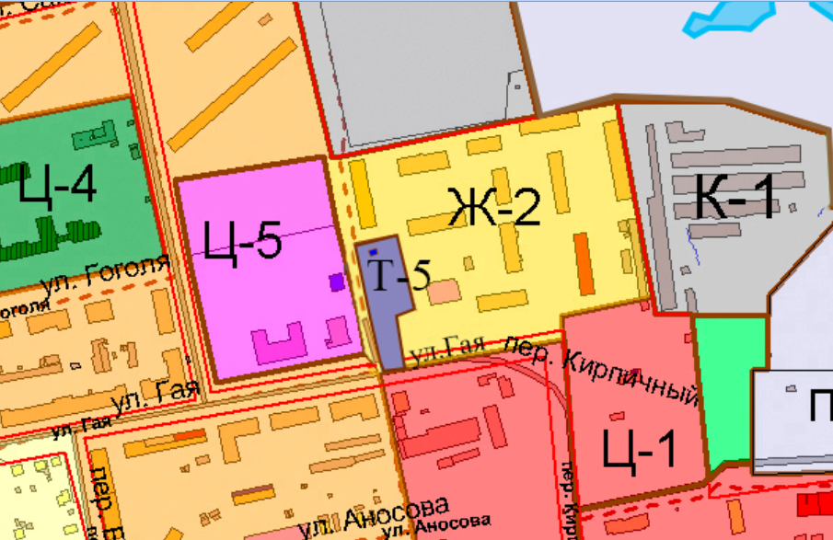

Приложение №3
к решению Думы
городского округа
Октябрьск Самарской области
от_______________ №______

Выкопировка карты градостроительного зонирования территории
городского округа Октябрьск Самарской области

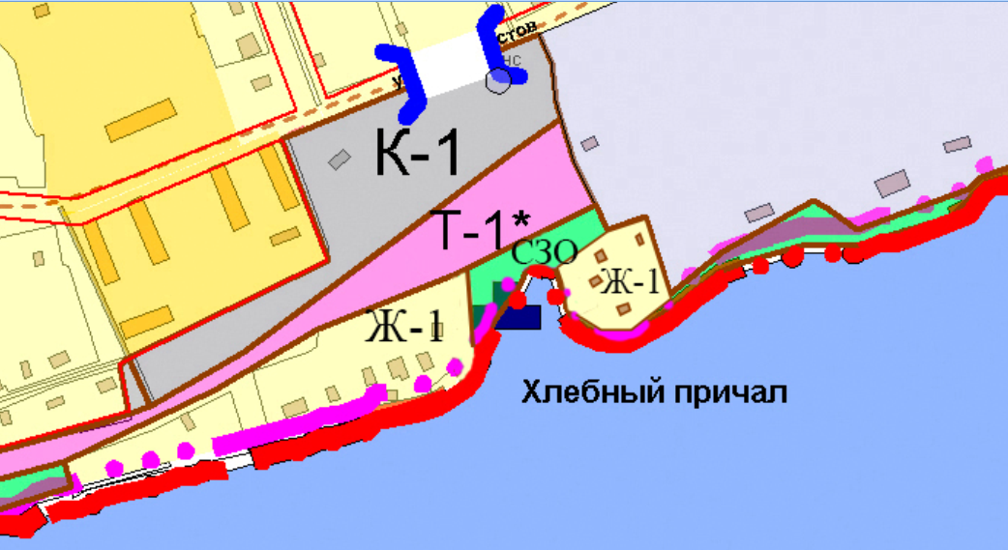

Приложение №4
к решению Думы
городского округа
Октябрьск Самарской области
от_______________ №______

Выкопировка карты градостроительного зонирования территории
городского округа Октябрьск Самарской области

Председатель комиссии А.В.Милюков

